#інфознайко

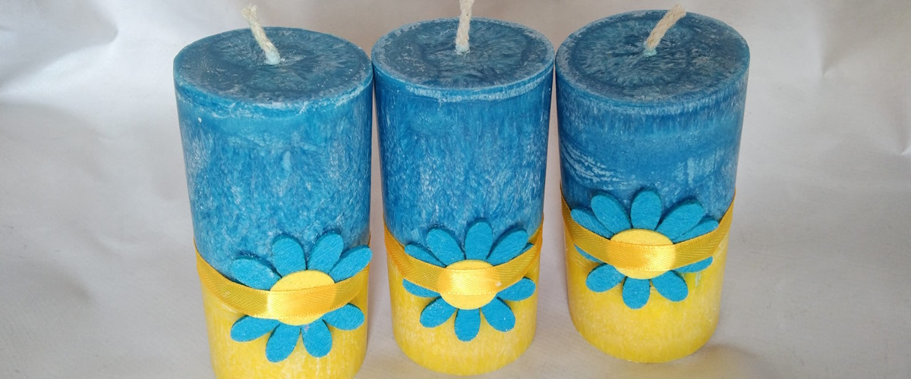

А що ви знаєте про свічки? Яке їхнє призначення? Чи завжди свічки слугували лише для освітлення приміщень? Хто той розумник, який здогадався заливати незрозумілу плавку речовину у форми і назвав це "свічкою"?

Свічка завжди актуальна: під час вимкнення електрики вона розганяє темряву; під час вечері надає романтизму або святковості; під час магічних ритуалів поєднує світи в один ланцюжок…

А чи знаєте ви, що стародавні свічки значно відрізнялися від сучасних і вмістом, і виглядом. Давні єгиптяни, наприклад, свічки робили з очерету: в очеретяну трубочку наливали живицю. У Китаї та Японії свічки робили з воску, який отримували від комах та рослинних зерен, а потім формували у паперові трубочки. В отриману форму з воску вставляли ґніт, зроблений з рослинних волокон. І лише у XVIII столітті ґніт став бавовняним, і його заливали жиром та воском, а не вставляли в готову свічку. Більшість давніх культур використовували свічки, зроблені з тваринного жиру. Значне покращення відбулося в Середньовіччі, коли в Європі з'явилися свічки з бджолиного воску. На відміну від тваринного жиру бджолиний віск горів чисто і мав приємний солодкий запах. Але такі свічки були дорогими, і мало хто, крім багатих людей, міг дозволити їх собі. Згодом з’явився ще один матеріал, який склав конкуренцію і жиру, і воску – спермацет. Його отримували із речовини, яку видобували з китів. Спермацетові свічки горіли настільки яскраво, що стали дуже популярними. Та у ХХ столітті полювання на китів заборонили, тож використання спермацету було припинено. На початку ХIX століття з'явився новий вид свічок, зроблених із стеарину. Вони горіли довго, без кіптяви, і коштували досить дешево. Саме цісвічки першими стали виробляти масово. А наприкінці XIX століття було винайдено парафін. При змішуванні стеарину та парафіну виходили свічки, які були досить довговічними – не обтікали при горінні. Сьогодні при виробництві свічок звертають увагу не лише на якість продукту, але і на його екологічність. У зв`язку з цим з`явилися нові види свічок, зроблені з екологічних матеріалів, які не забруднюють атмосферу, нешкідливі для людей і домашніх тварин.

Свічка, як уособлення небесного вогню, відігравала значну роль не тільки в повсякденному, а й в обрядовому житті українців. Вона була обов'язковим ритуальним атрибутом впродовж всього життя людини: під час народження, весілля та смерті. Це було пов'язано із традиційним пошануванням давніми українцями вогню. Особливо зросла роль свічки за часів християнства.

А ще є особливі свічки – окопні. Окопна свічка є універсальним і довготривалим джерелом тепла у складних умовах життя. Вона здатна обігріти та освітити невелике приміщення на кшталт бліндажа. Перевагою окопних свічок є простота конструкції та доступність матеріалів, що необхідні для їхнього виготовлення. Робиться вона з [бляшанки](https://uk.wikipedia.org/wiki/%D0%91%D0%BB%D1%8F%D1%88%D0%B0%D0%BD%D0%BA%D0%B0), у яку поміщений [картон](https://uk.wikipedia.org/wiki/%D0%9A%D0%B0%D1%80%D1%82%D0%BE%D0%BD), залитий [воском](https://uk.wikipedia.org/wiki/%D0%92%D1%96%D1%81%D0%BA) (чи [парафіном](https://uk.wikipedia.org/wiki/%D0%9F%D0%B0%D1%80%D0%B0%D1%84%D1%96%D0%BD)). Популярності в Україні такі свічки набули ще 2014 року, з початком [російсько-української](https://uk.wikipedia.org/wiki/%D0%A0%D0%BE%D1%81%D1%96%D0%B9%D1%81%D1%8C%D0%BA%D0%BE-%D1%83%D0%BA%D1%80%D0%B0%D1%97%D0%BD%D1%81%D1%8C%D0%BA%D0%B0_%D0%B2%D1%96%D0%B9%D0%BD%D0%B0_(%D0%B7_2014)) війни.

А які свічки подобаються вам: гелеві, насипні чи звичайні? Чи вмієте ви робити свічку з вощини? Чи подобається вам спостерігати за полум`ям свічки? Чи знаєте ви і дотримуєтесь правил безпеки у поводженні зі свічками?

А спробуйте відгадати загадку:

Стоїть стовпчиком,

Горить вогником,

Спочатку сміється,

Потім слізьми заллється.

Що це?

А у нас в бібліотеці ви можете взяти книги, які навчать вас робити різноманітні свічки, якими ви зможете прикрасити свою кімнату, чи подарувати їх близьким людям. А ще є цікаві художні книги, в яких згадуються свічки.

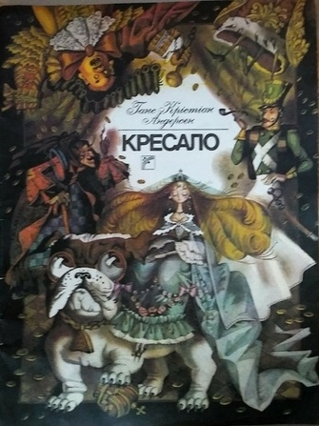

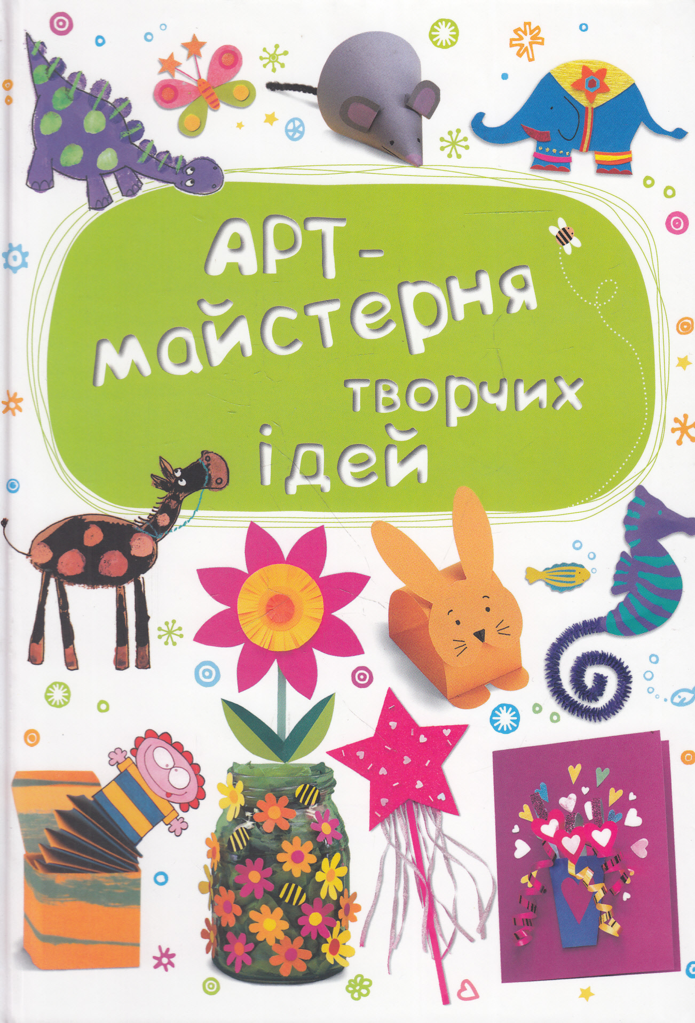Андерсен, Г.-К. Кресало : казка / Г.-К.Андерсен. – Харків : РАНОК, 2011. – 10 с. : іл. – (Книжка-панорамка).

Арт-майстерня творчих ідей. – Київ : ВД група КМ-ЬУКС, 2016. – 208 с. : іл.

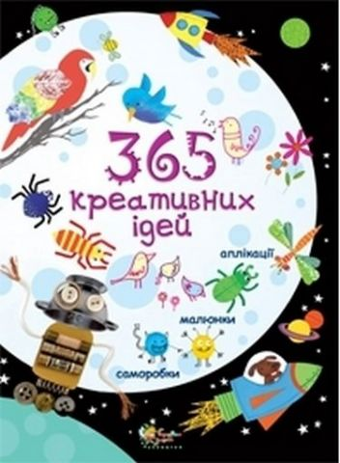

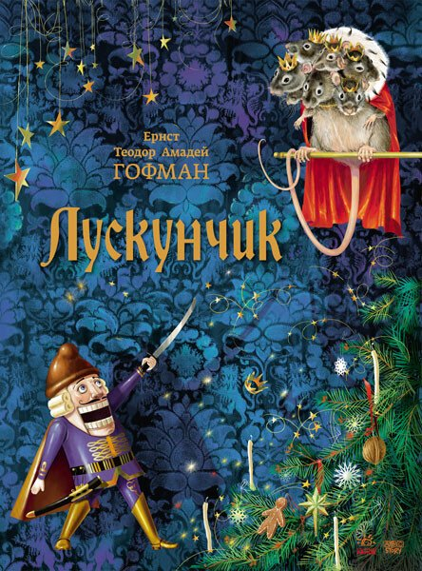Вотт, Ф. 365 креативних ідей / Ф. Вотт. – Київ: Компанія ОСМА, 2015. – 128 с. : іл.

Гофман, Е. Т. А. Лускунчик / Е. Т. А. Гофман. – Харків : Ранок, 2010. – 96 с. : іл.

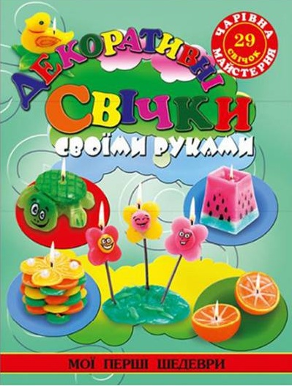

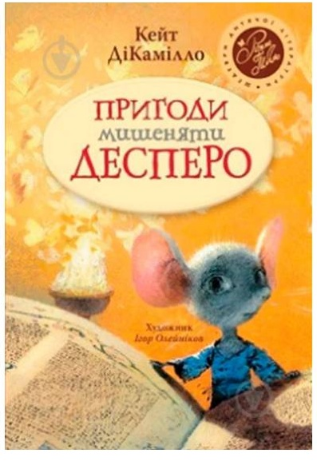Гуменко, І. Декоративні свічки своїми руками / І. Гуменко. – Донецьк : Глорія

Трейд, 2013. – 64 с. : іл. – (Чарівна майстерня. Мої перші шедеври).

ДіКамілло, К. Пригоди мишеняти Десперо, а точніше – Історія про мишеня, принцесу, трохи супу та котушку ниток / К. ДіКамілло. – Київ : РІДНА МОВА, 2018. – 208 с. : іл. – (Шедеври дитячої літератури рідною мовою).

Мікульонок, І. Світячи іншим, згораю… / І. Мікульонок // Країна знань. – 2017. – № 1. – С. 20-22.